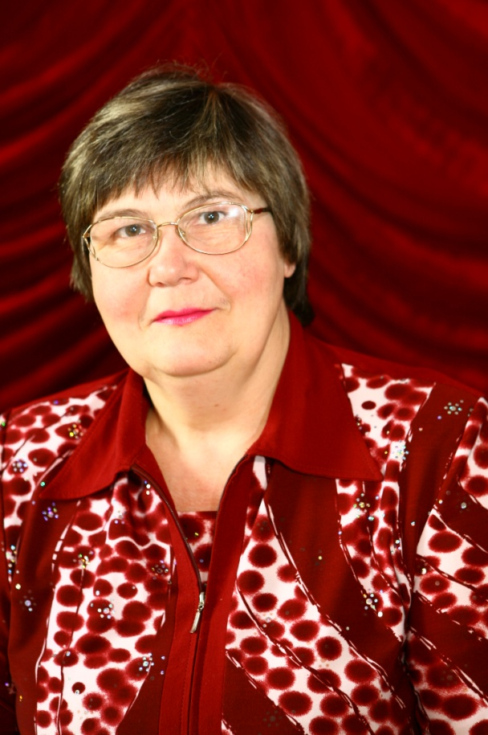
Я, Зубарева Татьяна Алексеевна, учитель высшей категории, работаю в МОУ СОШ Высокогорненского городского поселения Ванинского района Хабаровского края с 1978 года. Имею высшее педагогическое образование, окончила Красноярский государственный педагогический институт по специальности учитель физики. По распределению была направлена на Дальний Восток, где и проживаю до сих пор. В настоящее время по совместительству работаю социальным педагогом.
Современные психолого-педагогические концепции воспитания и обучения использую как основу педагогической деятельности. Стараюсь сочетать традиции и новаторство, моделирую такие проблемные жизненные ситуации, при решении которых учащиеся имеют возможность самостоятельно сделать выводы и познакомиться с новыми идеями и понятиями в ходе диалога, успешно применяю метод аналогии.
Использую разнообразные методы и формы работы с учащимися: диспуты, дискуссии, анкетирование, встречи с интересными людьми, беседы, походы, встречи за круглым столом. Планирую свою деятельность на основе анализа работы, с учетом интересов и способностей учащихся и вместе с ними.
Осуществляю индивидуальный подход к обучению и воспитанию. Провожу серьезную работу с учащимися «группы риска» по профилактике и предупреждению правонарушений, проявлений бродяжничества, профилактике алкоголизма и наркомании. Стараюсь установить единство нравственных требований семьи и школы. Родительские собрания, индивидуальные собеседования, советы, пропаганда здорового образа жизни помогают родителям увидеть возможности и способности своих детей, их развитие. Воспитываю у каждого ученика веру в свои силы, настойчивость в овладении знаниями.
Для формирования интеллектуального, культурного и нравственного развития личности повышаю качество учебно-воспитательной работы путем установления тесной связи между классными и внеклассными занятиями.
Считаю, что учитель – это не работа, а образ жизни. Во взаимодействии и взаимоотношениях с воспитанниками должно быть меньше формализма, больше человеческого общения. Лучше больше хвалить и меньше ругать, исповедовать педагогику успеха - она приносит хорошие результаты. А главное – сохранять молодость души, тогда легче понять юных воспитанников. В своих учениках больше всего ценю искренность, гуманность и доброжелательность.
Мой девиз: «Не отступать,
Даже если страшно,
Быть всегда на волне мечты,
Чтобы никогда не угасла
Жажда жизни, знания, красоты!»

Дополнительные сведения о себе: замужем, имею троих взрослых детей (двоих сыновей и младшую дочь - студентку), внучку семи лет и внука двух лет. Появление третьего поколения придает новые силы к совершенствованию.

